Министерство науки и высшего образования Российской Федерации

Федеральное государственное бюджетное образовательное учреждение

высшего образования

**ТЮМЕНСКИЙ ГОСУДАРСТВЕННЫЙ УНИВЕРСИТЕТ**

**Лабораторная работа № 2**

# **«Обучение рекуррентных моделей»**

Выполнил

Студент

А.А. Евдокимов

Тюмень 2022

ОГЛАВЛЕНИЕ

**«ОБУЧЕНИЕ РЕКУРРЕНТНЫХ МОДЕЛЕЙ»** 1

ЦЕЛЬ И ЗАДАЧИ. 2

1. МНОГОСЛОЙНАЯ МОДЕЛЬ – DENSE. 5

1.1. ВЛИЯНИЕ ПАРАМЕТРОВ НА КАЧЕСТВО МОДЕЛИ. 5

2. ПРОСТАЯ РЕКУРРЕНТНАЯ МОДЕЛЬ SIMPLERNN. 7

2.1. ВЛИЯНИЕ ПАРАМЕТРОВ НА КАЧЕСТВО МОДЕЛИ. 8

3. МОДЕЛЬ, ИСПОЛЬЗУЮЩУЮ ЯЧЕЙКУ LSTM. 10

3.1. ВЛИЯНИЕ ПАРАМЕТРОВ НА КАЧЕСТВО МОДЕЛИ. 11

ВЫВОД. 13

# Цель и задачи.

Цель работы:

получить навык создания, настройки и обучения нейросетевых моделей в библиотеке Keras.

Задачи:

1. провести анализ набора данных (выбор набора данных определен ниже).
2. Разработать три регрессионные модели (многослойная модель – Dense, простая рекуррентная модель SimpleRNN, модель, использующую ячейку LSTM) для прогнозирования температуры с помощью библиотеки keras.
3. Выполнить эксперименты с параметрами архитектуры и обучения: время прогнозирования, количество нейронов, количество эпох обучения. Произвести оценку на тестирующей выборке. Привести результаты экспериментов в отчете.

Будем использовать набор данных «Kaliningrad_weather_19102020_15102011.csv».

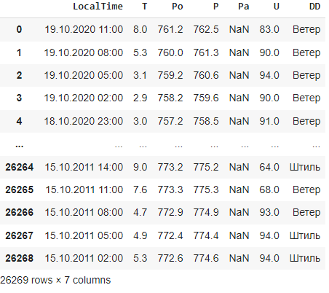

Набор содержит суточные измерения различных метеорологических показателей на протяжении 9 лет. То есть данные представляют собой временной ряд. С помощью нейросетей требуется построить модели, предсказывающие температуру.

# Многослойная модель – Dense.

Ниже представлен код сети

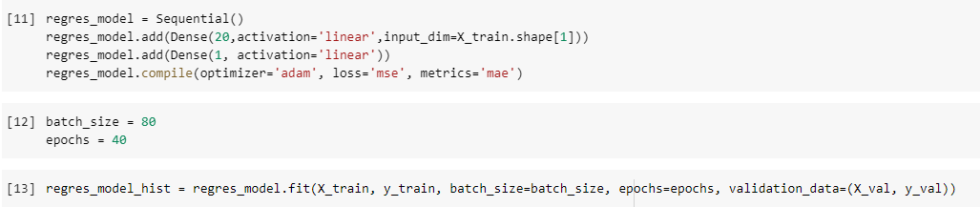

## Влияние параметров на качество модели.

Функция активации. «linear». При других функциях ошибка сильно увеличивается.

Таблица 1. Зависимость MAE от количества нейронов

|  |  |  |  |  |
| --- | --- | --- | --- | --- |
| **Кол-во нейронов** | **batch-size** | **epochs** | **График** | **MAE** |
| 2 | 80 | 100 |  | 6.925 |
| 20 |  | 6.978 |
| 40 |  | 7.097 |

Таблица 2. Зависимость MSE от количества эпох

|  |  |  |  |  |
| --- | --- | --- | --- | --- |
| **Кол-во нейронов** | **batch-size** | **epochs** | **График** | **MSE** |
| 20 | 80 | 5 |  | 6.984 |
| 40 |  | 7.289 |
| 100 |  | 6.978 |

# Простая рекуррентная модель SimpleRNN.

Ниже представлен код сети.

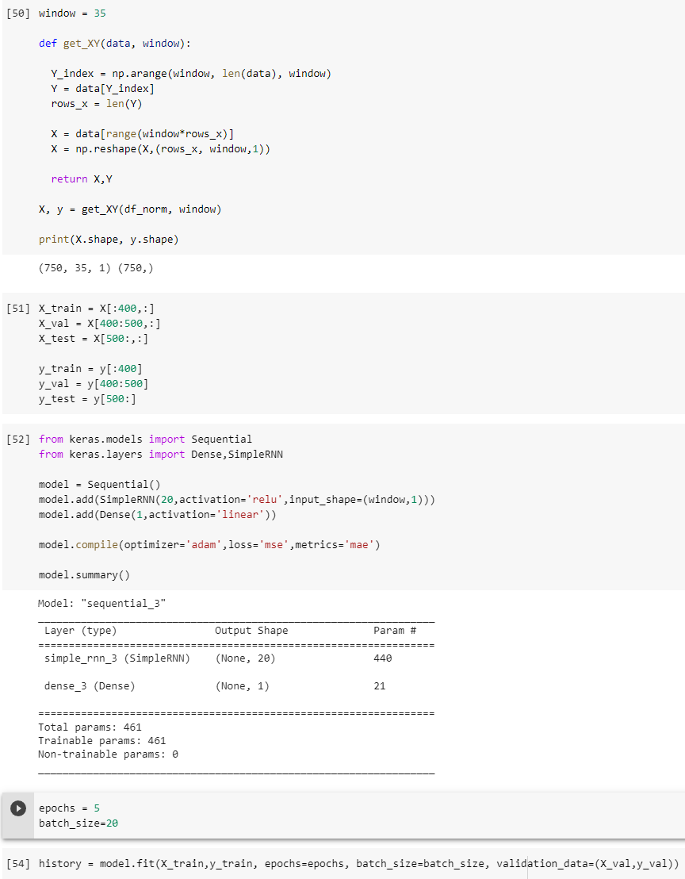

## Влияние параметров на качество модели.

Функция активации. «relu». При других функциях ошибка сильно увеличивается.

Таблица 3. Зависимость MAE от количества нейронов

|  |  |  |  |  |
| --- | --- | --- | --- | --- |
| **Кол-во нейронов** | **batch-size** | **epochs** | **График** | **MAE** |
| 2 | 20 | 100 |  | 10.637 |
| 20 |  | 1.427 |
| 40 |  | 1.398 |

Таблица 4. Зависимость MAE от количества эпох

|  |  |  |  |  |
| --- | --- | --- | --- | --- |
| **Кол-во нейронов** | **batch-size** | **epochs** | **График** | **MSE** |
| 20 | 20 | 5 |  | 3.411 |
| 40 |  | 2.271 |
| 100 |  | 1.427 |

# Модель, использующую ячейку LSTM.

Ниже представлен код сети.

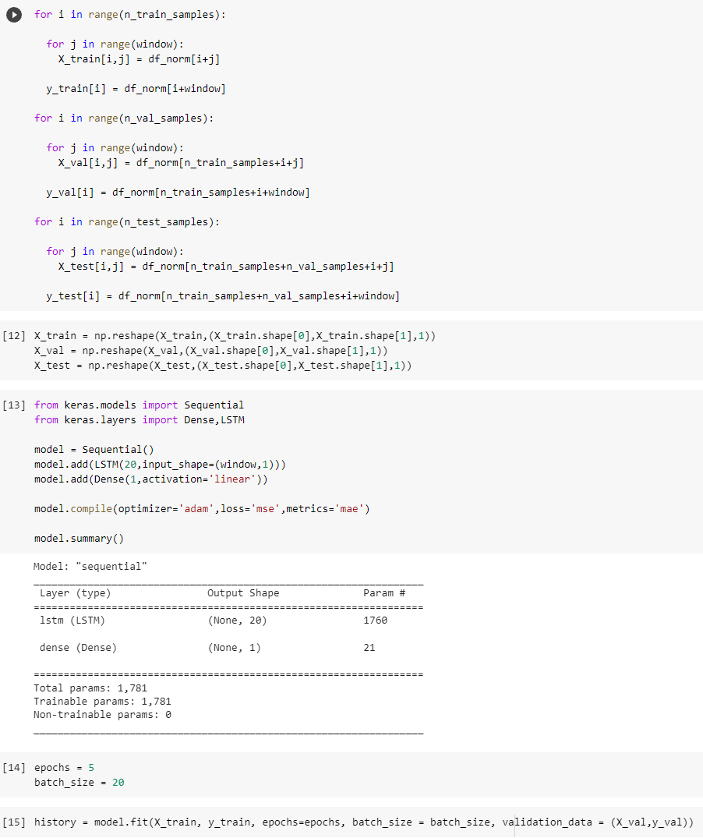

## 3.1. Влияние параметров на качество модели.

Функция активации. «linear». При других функциях ошибка сильно увеличивается.

Таблица 5. Зависимость MAE от количества нейронов

|  |  |  |  |  |
| --- | --- | --- | --- | --- |
| **Кол-во нейронов** | **batch-size** | **epochs** | **График** | **MAE** |
| 2 | 20 | 100 |  | 1.304 |
| 20 |  | 1.124 |
| 40 |  | 1.102 |

Таблица 6. Зависимость MAE от количества эпох

|  |  |  |  |  |
| --- | --- | --- | --- | --- |
| **Кол-во нейронов** | **batch-size** | **epochs** | **График** | **MSE** |
| 20 | 20 | 5 |  | 1.347 |
| 40 |  | 1.131 |
| 100 |  | 1.124 |

# Вывод.

1. Многослойная модель – Dense предсказывает временные ряды с большой ошибкой при данных параметрах модели, увеличение количества нейронов и количества эпох не улучшают предсказательную способность.
2. Применив модель SimpleRNN, удалось достичь гораздо меньшей ошибки (MAE=1.398). Это и ожидалось от модели для работы с временными рядами. Причём, увеличение количества нейронов и количества эпох уменьшают ошибку, но скорость расчётов снижается.
3. С помощью модели LSTM удалось достичь MAE=1.102. Увеличение количества нейронов и количества эпох уменьшают ошибку, однако время расчётов увеличивается в разы. Как видно из графиков в таблице 6, можно ограничиться на 40 эпохах, поскольку ошибка при 100 эпохах не сильно уменьшается, а время расчётов при 100 эпохах в несколько раз больше чем при 40.

Ссылки на полный код:

Dense:

https://colab.research.google.com/drive/1a0kLvYTVx-AKuo8DJFVlpy92z9tJoJDi

RNN:

https://colab.research.google.com/drive/1bw7xQkm__NMnEnNWsGZMrfaA4OSdbrWb

LSTM:

https://colab.research.google.com/drive/1JZLQsFRrLTH67GnTbVz0pIjVEEoxZAgI